**Συνεδρία 1**: Ημερομηνία: 13/12/2016 Ώρα: 22:50

Γράφημα G1 (echoPackets Response Times – code: E0899)

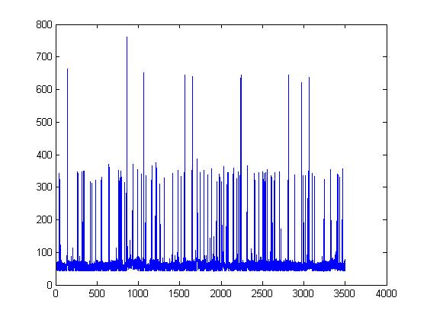

Εικόνα Ε1 (εικόνα χωρίς σφάλματα – code: Μ4090)

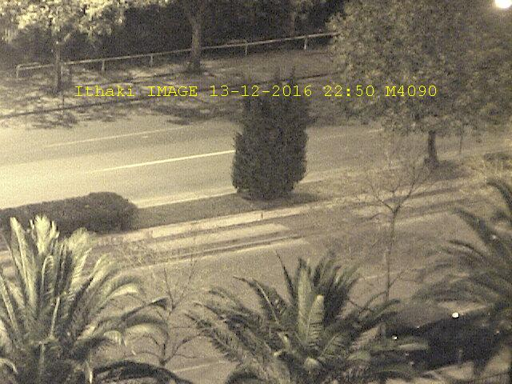

Εικόνα Ε2 (εικόνα με σφάλματα – code: G4277)

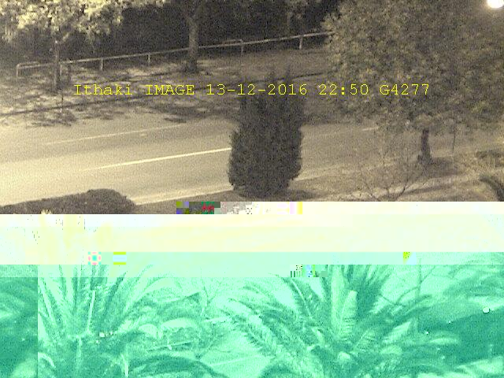

Εικόνα M1 (GPS Tracking System – code: P2233)

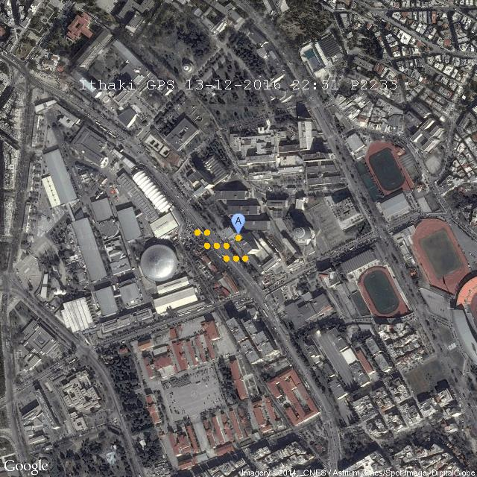

Γράφημα G2 (ARQ Response Times – codes: ACK=Q0137 NACK=R4935)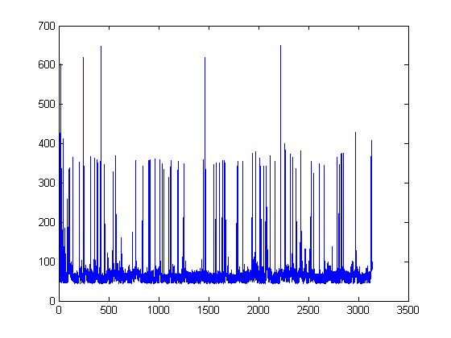

Γράφημα G3 (κατανομή πιθανότητας αριθμού επανεκπομπών)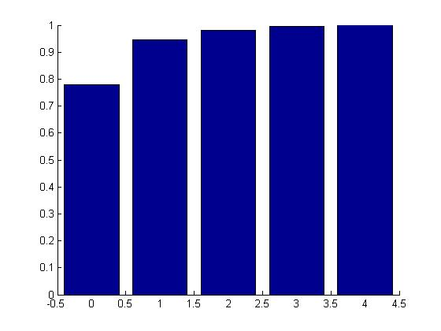

Υπολογισμός BER:

Ο υπολογισμός του bit error rate δίνεται από τη σχέση $1- \sqrt[16]{ \frac{NACK}{(ACK+NACK)}}$ και υπολογίζεται απ’ ευθείας μέσα στον αλγόριθμο. Στην προκειμενη ισούται με *0.0924044525439830*.